郑州航空工业管理学院

毕 业 论 文（设 计）

二〇〇九 届 计算机科学与技术 专业 0510062 班级

题 目 基于JMS的消息中间件设计
姓 名 陈志华 学号 051006207
指导教师 齐艳珂 职称 讲师

二ОО 九 年 六 月 一 日
内 容 提 要
随着计算机网络的兴起,以及分布式系统的规模不断扩大,企业之间的数据交流越来越密切了。但是,由于没有统一的标准,企业往往是要对系统的平台和接口进行特定的设置，这样也造成企业之间系统的异构性越来越明显。为了有效地实现企业在不同平台与分布式系统之间可靠的、高效的、实时的跨平台数据传输,消息中间件是一个很好的解决方案。
Java Message Service(JMS, Java消息服务)是SUN及其伙伴公司提出的旨在统一各种消息中间件系统接口的规范。JMS规范没有指定在消息节点间所使用的通讯底层协议，保证应用开发人员不用与其细节打交道。JMS通过消息中间件为Java程序提供了一个发送和接收消息的标准的、便利的方法。通过这些方法编写的JMS编写的程序，可以在任何支持JMS标准的消息件上运行。
本文通过对JMS规范的介绍和JMS编程的实现,并对现有的消息中间件产品进行了设计和配置。最后，通过三个应用实例,来说明使用JMS对消息中间件进行设计的好处。

关键词
JMS;模式设计;J2EE;消息中间件

A JMS-based Design for Message Oriented Middleware
By:Zhihua Chen Supervisor:Yanke Qi

Abstract

With the rise of computer network and distributed systems, the exchange of data between enterprises become increasingly closer. Because there is no unified standard, enterprises often perform the system platform and interface-specific settings. This is caused by the heterogeneity between the enterprise system, which is more and more obvious. In order to realize effective enterprise in different platforms and distributed system, which is reliable and efficient between real-time, cross-platform data transmission, message oriented middleware is a good solution.
Java Message Service (JMS) is proposed by SUN and its partner companies from various sources to unified interface specifications. Middleware system, JMS standard specified in the news without the use of communication between nodes, to ensure application developers don't deal with details. JMS through message oriented middleware for Java program provides a standard of receiving and sending messages and convenient method. Using JMS program can be realized at any news of the middleware JMS standard operation.
Based on the introduction of JMS norms and programming realization, to deploy and design the programming of existing message oriented middleware products, give three examples to illustrate USES JMS, design of message oriented middleware.

Keywords
JMS; Model design; The J2EE; Message oriented middleware

目 录

第一章 绪论 1
1.1选题背景 1
1.2本文的研究内容 2
1.3本文的结构 2
第二章 消息中间件和JMS规范 3
2.1 中间件概述 3
2.2 消息中间件概述 4
2.3 消息中间件的特点 4
2.4 JMS消息模型 5
2.4.1消息头(Header) 6
2.4.2消息属性(Properties) 7
2.4.3消息体(Body) 8
2.5 JMS接口描述 8
2.6消息模式 9
2.6.1 PTP模型 9
2.6.2 PUB/SUB模型 11
第三章JMS消息中间件设计 13
3.1 JBoss的服务器架构概述 13
3.1.1 JMX（Java Management Extension） - 层次 13
3.1.2 JBoss主要模块 14
3.2构成JBossMQ JMS实现的服务: 15
3.2.1调用层：Invocation Layer 15
3.2.2安全性管理器Security Manager 16
3.2.3状态管理器State Manager 16
3.2.4目的地管理器Destination Manager 16
3.2.5消息缓存Message Cache 16
3.2.6持久化管理器Persistence Manager 17
3.2.7目的地 17
3.3 JBossMQ配置 18
3.3.1环境变量的配置 18
3.3.2配置JBoss目的地 19
3.3.3配置JBossMQ持久化数据库 19
3.4开发JMS客户机的步骤 20
3.5主题的持久订阅 24
3.6消息的两种接收方式 25
第四章 基于JMS消息中间件的应用研究 26
４.1 消息的输出处理 26
４.2 分布式系统的模拟 32
４.3 远程教育系统的学生选课模块 34
第五章 总结 40
参考文献 42

- 绪论

1.1选题背景
互联网的飞速发展对当今世界软件产业的发展带来了深刻的影响。操作系统、数据库都解决的是单点的应用，而在网络时代，个体应用的价值是有限的，只有将所有的计算资源连接在一起，事情才会有意义，才会爆发出巨大的潜力。
为解决这一问题，介于应用软件与系统软件之间的中间件应运而生。不仅如此，由于中间件为面向互联网的应用开发提供了构件化平台，所以大大缩短了应用开发周期，提高了开发质量。中间件是两种技术的融合，一种技术就是用来解决分布式计算的通信问题，一种是用来进行大规模系统开发。而连接网络上的计算资源正是中间件的特长所在，所以未来中间件将会扮演越来越重要的角色 。
消息中间件是中间件技术的一个重要分支，它提供了一种在网络计算环境中的异步、低耦合的编程架构，可以很好地扩展到不同的操作系统和硬件平台上。越来越多的分布式应用采用消息中间件来构建，通过消息中间件来把应用扩展到不同的操作系统和不同的网络环境。
Java Message Service(JMS)是由Sun Microsystems开发的，它通过中间件产品为Java程序提供了一个发送和接收消息的标准的、便利的方法。用JMS 编写的程序可以在任何实现JMS标准的消息中间件上运行。开发人员可以通过定义一组消息和一组交换这些消息的客户机应用程序建立 JMS 应用程序。

1.2本文的研究内容
通过对中间件和消息中间件的概念的深刻的认识，对JMS规范进行清晰的梳理，为JMS编程提供了理论的基础。并对现有的消息中间件产品进行设计，通过JMS编程实现了消息的多种模式和多种的方式的收发。最后，以该消息中间件为平台，进行简单的应用开发。

1.3本文的结构
第一部分对世界上计算机应用的现状，提出了消息中间件这一课题，分析使用JMS API来作为消息中间件的标准接口带来的好处，引出下面的话题。
第二部分讲解了中间件和消息中间件概念、关系和意义,对消息中间件特点进行详细的说明。以及对JMS的规范进行详细的介绍。为下面的JMS的编程和消息中间件设计打好基础。
第三部分主要包括了消息中间件的设计和配置。
第四部分根据应用场合，给出了三种应用实例。
第五部分对该工作作出总结。

第二章 消息中间件和JMS规范

2.1 中间件概述
中间件是一种独立的系统软件或服务程序，分布式应用软件借助这种软件在不同的技术之间共享资源。利用中间件，可以解决不同硬/软件平台，不同网络环境，不同数据库系统下的互连和互操作问题[1]。
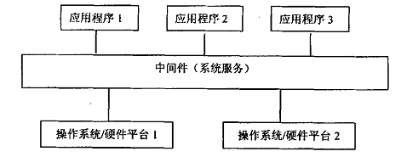
图2-1 中间件所处的环境
中间件具有以下显着特点：
1.运行于多种硬件和OS平台，满足大量应用的需要
中间件提供客户机与服务器之间的连接服务，这些服务具有标准的程序接口和协议。针对不同的操作系统和硬件平台，它们可以有符合接口和协议规范的多种功能。
2.支持分布式计算,提供跨网络、硬件和OS平台的透明性的应用或服务的交互功能
中间件提供的程序接口定义了一个相对稳定的高层应用环境，不管底层的计算机硬件和系统软件怎样更新换代，只要将中间件升级更新，并保持中间件对外的接口定义不变，应用软件几乎不必进行任何修改，从而保护了企业在应用软件开发和维护中的重大投资。
3.支持标准的协议和接口
由于标准接口对于可移植性和标准协议在互操作性方面的重要性，中间件已成为许多标准化工作的主要部分。程序员通过调用中间件提供的大量API，实现异构环境的通信，从而屏蔽异构系统中复杂的操作系统和网络协议。

2.2 消息中间件概述
消息中间件是中间件技术的一个重要分支，它提供了一种在网络计算环境中的异步、低耦合的编程架构。通过有效屏蔽网络协议、编程语言、操作系统和数据库的细节，消息中间件在不同应用系统之间提供了可靠的异步通讯和消息交换，进而实现了分布式网络计算机环境中的企业应用整合[2]。

2.3 消息中间件的特点
消息中间件利用高效可靠的消息传递机制进行平台无关的数据交流,并基于数据通信来进行分布式系统的集成。发送者将消息发送给消息服务器,消息服务器将消息存放在若干队列中,在合适的时候再将消息转发给接收者。在这种模式下,发送和接收是异步的,发送者无须等待;两者的生命周期未必相同:发送消息的时候接收者不一定运行,接收消息的时候发送者也不一定运行;一对多通信:对于一个消息可以有多个接收者。通过提供消息传递和消息排队模型,它可在分布环境下扩展进程间的通信,并支持多通信协议、语言、应用程序、硬件和软件平台。
1.通信程序可在不同的时间运行。程序不在网络上直接相互通话,而是间接地将消息放入消息队列,因为程序间没有直接的联系, 所以它们不必同时运行。消息放入适当的队列时,目标程序甚至根本不需要正在运行;即使目标程序在运行,也不意味着要立即处理该消息。
2.对应用程序的结构没有约束。在复杂的应用场合中,通信程序之间不仅可以是一对一的关系,还可以进行一对多和多对一方式,甚至是上述多种方式的组合。多种通信方式的构造并没有增加应用程序的复杂性。
3.程序与网络复杂性相隔离。程序将消息放入消息队列或从消息队列中取出消息来进行通信,与此关联的全部活动,如维护消息队列、 维护程序和队列之间的关系、处理网络的重新启动和在网络中移动消息等是MOM的任务,程序不直接与其它程序通信,并且它们不涉及网络通信的复杂性。

2.4 JMS消息模型
JMS 消息由以下几部分组成：消息头，属性，消息体。
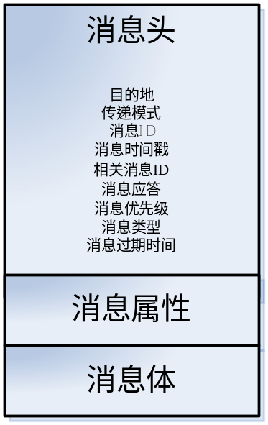
图2-2 消息的结构

2.4.1消息头(Header)
消息头包含消息的识别信息和路由信息。
表2-1 消息头的产生对象
消息头 | 由谁设置产生
JMSDestination | send 或 publish 方法
JMSDeliveryMode | send 或 publish 方法
JMSExpiration | send 或 publish 方法
JMSPriority | send 或 publish 方法
JMSMessageID | send 或 publish 方法
JMSTimestamp | send 或 publish 方法
JMSCorrelationID | 客户
JMSReplyTo | 客户
JMSType | 客户
JMSRedelivered | JMS Provider

表2-2 消息头的意义
消息头 | 含义
JMSDestination | 消息发送的目的地
JMSDeliveryMode | 传递模式， 有两种模式： PERSISTENT 和NON_PERSISTENT，PERSISTENT 表示该消息一定要被送到目的地，否则会导致应用错误。NON_PERSISTENT 表示偶然丢失该消息是被允许的，这两种模式使开发者可以在消息传递的可靠性和吞吐量之间找到平衡点。例：producer.setDeliveryMode(DeliveryMode.NON_PERSISTENT);
JMSMessageID | 唯一识别每个消息的标识，由JMS Provider 产生。
JMSTimestamp | 一个消息被提交给JMS Provider 到消息被发出的时间。例：long timestamp = message.getJMSTimestamp();
JMSCorrelationID | 用来连接到另外一个消息，典型的应用是在回复消息中连接到原消息。
JMSReplyTo | 提供本消息回复消息的目的地址。
JMSRedelivered | 如果一个客户端收到一个设置了JMSRedelivered 属性的消息，则表示可能该客户端曾经在早些时候收到过该消息，但并没有签收(acknowledged)。
JMSType | 消息类型的识别符。
JMSExpiration | 消息过期时间，等于QueueSender的send 方法中的timeToLive 值或TopicPublisher 的publish 方法中的timeToLive 值加上发送时刻的GMT 时间值。如果timeToLive值等于零，则JMSExpiration 被设为零，表示该消息永不过期。如果发送后，在消息过期时间之后消息还没有被发送到目的地，则该消息被清除。例：producer.setTimeToLive(3600000); //有效期1小时 （1000毫秒 * 60秒 * 60分）
JMSPriority | 消息优先级，从0-9 十个级别，0-4 是普通消息，5-9 是加急消息。JMS不要求JMS Provider 严格按照这十个优先级发送消息，但必须保证加急消息要先于普通消息到达。例: producer.setPriority(9)

2.4.2消息属性(Properties)
除了消息头中定义好的标准属性外，JMS 提供一种机制增加新属性到消息头中，这种新属性包含以下几种：
- 应用需要用到的属性;
- 消息头中原有的一些可选属性;
- JMS Provider 需要用到的属性。
由于消息的大多数属性都是由JMS Provider设置，用户唯一能通过消息选择器来添加消息的附加属性。消息选择器的书写以 SQL92 条件表达的标准为基础。

2.4.3消息体(Body)
JMS API 定义了五种消息体格式，也叫消息类型，可以使用不同形式发送接收数据并可以兼容现有的消息格式，下面描述这5种类型：
表2-3 消息体的类型
消息类型 | 消息体
TextMessage | java.lang.String对象，如xml文件内容
MapMessage | 名/值对的集合，名是String对象，值类型可以是Java任何基本类型
BytesMessage | 字节流
StreamMessage | Java中的输入输出流
ObjectMessage | Java中的可序列化对象
Message | 没有消息体，只有消息头和属性

2.5 JMS接口描述
JMS 支持两种消息类型PTP 和Pub/Sub，分别称作：PTP Domain 和Pub/Sub Domain，这两种接口都继承统一的JMS父接口，JMS 主要接口如下所示：
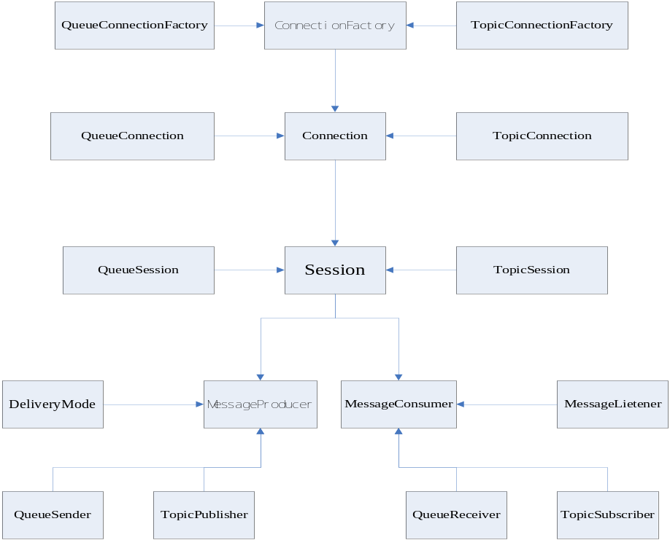
图2-3 JMS API结构分布
ConnectionFactory ：连接工厂，JMS 用它创建连接。
Connection ：JMS 客户端到JMS Provider 的连接。
Destination ：消息的目的地。
Session：一个发送或接收消息的线程。
MessageProducer：由Session 对象创建的用来发送消息的对象。
MessageConsumer：由Session 对象创建的用来接收消息的对象。

2.6消息模式

2.6.1 PTP模型
PTP(Point-to-Point)模型是基于队列的，发送方发消息到队列，接收方从队列接收消息，队列的存在使得消息的异步传输成为可能。和邮件系统中的邮箱一样，队列可以包含各种消息，JMS Provider提供工具管理队列的创建、删除。JMS PTP 模型定义了客户端如何向队列发送消息，从队列接收消息，浏览队列中的消息。
下面描述JMS PTP 模型中的主要概念和对象：
表2-4 点对点模式的对象
名称 | 描述
Queue | 由JMS Provider 管理，队列由队列名识别，客户端可以通过JNDI 接口用队列名得到一个队列对象。
TemporaryQueue | 由QueueConnection 创建，而且只能由创建它的QueueConnection 使用。
QueueConnectionFactory | 客户端用QueueConnectionFactory 创建QueueConnection 对象。
QueueConnection | 一个到JMS PTP provider 的连接，客户端可以用QueueConnection 创建QueueSession 来发送和接收消息。
QueueSession | 提供一些方法创建QueueReceiver 、QueueSender、QueueBrowser 和TemporaryQueue。如果在QueueSession 关闭时，有一些消息已经被收到，但还没有被签收(acknowledged)，那么，当接收者下次连接到相同的队列时，这些消息还会被再次接收。
QueueReceiver | 客户端用QueueReceiver 接收队列中的消息，如果用户在QueueReceiver 中设定了消息选择条件，那么不符合条件的消息会留在队列中，不会被接收到。
QueueSender | 客户端用QueueSender 发送消息到队列。
QueueBrowser | 客户端可以QueueBrowser 浏览队列中的消息，但不会收走消息。
QueueRequestor | JMS 提供QueueRequestor 类简化消息的收发过程。QueueRequestor 的构造函数有两个参数：QueueSession 和queue，QueueRequestor 通过创建一个临时队列来完成最终的收发消息请求。
点对点发送者发送一条消息到消息中间件的目的地中,接收者可以从该目的地中接收消息,并且消息一旦被接受，就要从消息队列中删除。
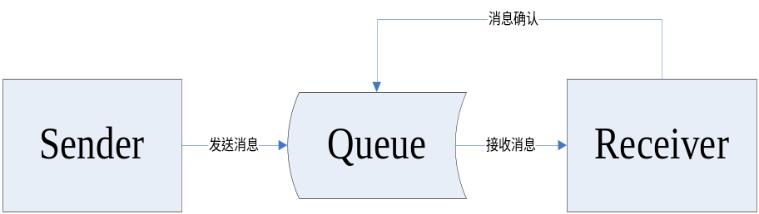
图2-４ 点对点模式的运作方式

2.6.2 PUB/SUB模型
JMS Pub/Sub 模型定义了如何向一个内容节点发布和订阅消息，这些节点被称作主题(topic)。主题可以被认为是消息的传输中介，发布者(publisher)发布消息到主题，订阅者(subscribe)从主题订阅消息。主题使得消息订阅者和消息发布者保持互相独立，不需要接触即可保证消息的传送。
下面描述JMS Pub/Sub 模型中的主要概念和对象：
表2-5 订阅发布模式的对象
名称 | 描述
订阅(subscription) | 消息订阅分为非持久订阅(non-durable subscription)和持久订阅(durable subscrip-tion)，非持久订阅只有当客户端处于激活状态，也就是和JMS Provider 保持连接状态才能收到发送到某个主题的消息，而当客户端处于离线状态，这个时间段发到主题的消息将会丢失，永远不会收到。持久订阅时，客户端向JMS 注册一个识别自己身份的ID，当这个客户端处于离线时，JMS Provider 会为这个ID 保存所有发送到主题的消息，当客户再次连接到JMS Provider时，会根据自己的ID 得到所有当自己处于离线时发送到主题的消息。
Topic | 主题由JMS Provider 管理，主题由主题名识别，客户端可以通过JNDI 接口用主题名得到一个主题对象。JMS 没有给出主题的组织和层次结构的定义，由JMS Provider 自己定义。
TemporaryTopic | 临时主题由TopicConnection 创建，而且只能由创建它的TopicConnection 使用。临时主题不能提供持久订阅功能。
TopicConnectionFactory | 客户端用TopicConnectionFactory 创建TopicConnection 对象。
TopicConnection | TopicConnection 是一个到JMS Pub/Sub provider 的连接，客户端可以用TopicConnection创建TopicSession 来发布和订阅消息。
TopicSession | TopicSession 提供一些方法创建TopicPublisher、TopicSubscriber、TemporaryTopic。它还提供unsubscribe 方法取消消息的持久订阅。
TopicPublisher | 客户端用TopicPublisher 发布消息到主题。
TopicSubscriber | 客户端用TopicSubscriber 接收发布到主题上的消息。可以在TopicSubscriber 中设置消息过滤功能，这样，不符合要求的消息不会被接收。
Durable TopicSubscriber | 如果一个客户端需要持久订阅消息，可以使用Durable TopicSubscriber，TopSession 提供一个方法createDurableSubscriber创建Durable TopicSubscriber 对象。
TopicRequestor | JMS 提供TopicRequestor 类简化消息的收发过程。TopicRequestor 的构造函数有两个参数：TopicSession 和topic。TopicRequestor 通过创建一个临时主题来完成最终的发布和接收消息请求。
非持久订阅者在与中间件相关联的情况下(或者说激活状态下),发布者把一条消息发送到中间件中，中间件就根据当前订阅的节点数,产生多条相同消息,并把消息分发给每一个活动的订阅者。
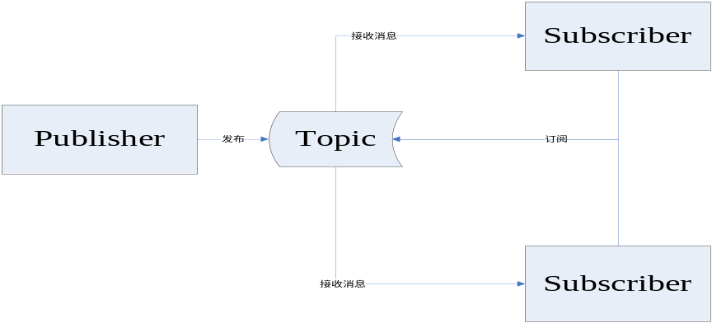
图2-５ 发布订阅模式的运作方式

第三章JMS消息中间件设计
JBoss是一个基于J2EE的开放源代码的应用服务器。 因为JBoss代码遵循LGPL许可，你可以在任何商业应用中免费使用它，而不用支付费用。

3.1 JBoss的服务器架构概述
JBoss的构架和其它J2EE应用服务器的构架有着巨大的不同。JBoss的模块架构是建立在JMX底层上的，下图展现了JBoss主要组件和JMX的联系[3]。
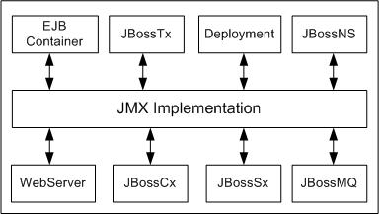
图３-１ Jboss服务器的架构图

3.1.1 JMX（Java Management Extension） - 层次
JMX是一个可复用框架，它为远程(Remote)和本地(Local)管理工具扩展了应用。它的架构是层式架构。分别分为实现层(instrumentation layer)、代理层(agent layer)和发布层(distribution layer)。其中，发布层还在等待未来的标准化。简要的表述是，用户使用管理Bean，MBean来提供获得相应资源的实现方法。实现层实现相关的特性资源并将它发布于JMX相关应用中，它的代理层控制和发布相应的注册在MBeanServer代理上的管理资源。
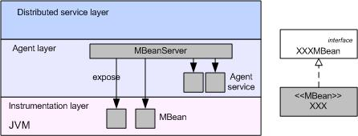
图３-２ ＪＭＸ层次结构图

3.1.2 JBoss主要模块
主要的JBoss模块是在MeanServer上的可管理MBean。
1.JBoss EJB容器是JBoss服务器的核心实现。它有两个特性，第一是在运行期产生EJB 对象的Stub和Skeleton类，第二是支持热部署。
2.JBossNS是JBoss命名服务用来定位对象和资源。它实现了JNDI J2EE规范。
3.JBossTX 是由JTA/JTS支持的交易管理控制。
4.部署服务支持EJB(jar)、Web应用文档(war)和企业级应用文档(ears)的部署。它会时刻关心J2EE应用的URL情况，一旦它们被改变或出现的时候将自动部署。
5.JBossMQ使Java 消息规范(JMS)的实现。
6.JBossSX支持基于JAAS的或不支持JAAS机制的安全实现。
7.JBossCX实现了部分JCA的功能。JCA制订了J2EE应用组件 如何访问基于连接的资源。
8.Web服务器支持Web容器和Servlet引擎。

3.2构成JBossMQ JMS实现的服务:
JBossMQ由若干个协作服务组成的，这些服务为客户应用提供了JMS API级别的服务。

3.2.1调用层：Invocation Layer
调用层服务负责处理客户发送和接收消息的通信协议。JBossMQ支持同时运行不同类型的调用层。所有的调用层都支持双工通信，即允许客户同时发送和接收消息。 调用层只处理消息的具体传输，它们将消息委派给给予JMX的JMS服务器网关，即Invoke。
各个调用层的服务捆定JMS连接工厂到JNDI树中的具体位置。客户能够借助于获取JMS连接工厂的JNDI位置来选择要使用的协议。下面介绍三种比较常用的调用层。
1.HTTP调用层(HTTP IL)实现了通过HTTP或HTTPS协议访问JBossMQ服务。该调用层通过deploy / jms / jbossmq-httpil.sar中的servle来处理HTTP的通信。当访问的端口要求用HTTP访问时，客户需要穿过防火墙。
2.UIL2调用层是首选的远程通信的调用层。它使用了多路复用层在一个物理socket基础上创建两个虚拟的socket。它们在socket级上使用来回阻塞式消息。它在传输层上真正现实了消息异步发送和接收，从而提高效率和资源利用率。
3.JVM调用层：当客户运行在同一个JVM中。是不需要跨越TCP/IP的。这时，可以调用该调用层，不需要筹建socket，也不需要相关工作线程的支持，因而增加了操作效率。

3.2.2安全性管理器Security Manager
Security Manager给出了访问控制列表(ACL)，以保护受访目的地。它和State Manager是协同工作的。

3.2.3状态管理器State Manager
State Manager定义了哪些客户能够登陆服务器以及它们的持久订阅。

3.2.4目的地管理器Destination Manager
Destination Manager用来管理服务器所有的创建的目的地。同时，它还跟踪其它服务，如Message Cache, State Manager, 以及 Persistence Manager。

3.2.5消息缓存Message Cache
服务器创建的消息传递给负责内存管理的Message Cache。当添加的目的地的消息没被任何接收者取走时，JVM的内存使用率会增加。除非接收者把消息取走，否则消息会一直驻留在主内存中。一旦Message Cache注意到JVM的内存容量不足，它会将这些消息从内存转移到持久化存储器中。Message Cache使用最近最少使用算法（LRU）来判断应该移动哪些消息到磁盘中。

3.2.6持久化管理器Persistence Manager
JBossMQ提供若干个持久化管理器的不同实现，但一个服务器实例只能使用其中的一个。可以通过目的地使用标记来存储要可持久化的消息。
1.JDBC2 PM允许使用JDBC将持久化消息存储到关系型数据库中。
2.文件PM为每个目的地创建单独目录,并将持久化消息存储在相应的单独文件中。
3.滚动日志PM是基于文件PM，只是将多个消息存储在单个文件中。

3.2.7目的地
目的地是服务器中供客户来发送和接收消息的对象。有queue 和topic两种对象类型。
3.3 JBossMQ主要配置文件
1. deploy/jms/hsqldb-jdbc-state-service.xml 配置JDBC状态服务,该服务嵌入Hypersonic数据库中保存服务状态。
2.deploy/jms/hsqldb-jdbc2-service.xml配置了嵌入式Hypersonic数据库的DestinationManager,MessageCache,JDBC2 Persistence Manager。
3.deploy/jms/jbossmq-destinations-service.xml定义了测试套件的单元测试使用的JMS队列和主题目的地配置。可以向这个文件添加目的地，从这个文件中删除目的地或者使用这个目的地配置部署另一个*-service.xml描述文件。
4.deploy/jms/jbossmq-service.xml配置了核心的JBossMQ MBean,例如Invoker,SecurityManager,DynamicStateManager和核心解释器堆栈。也可以定义MDB默认的"死信"队列(DLQ)。
5.deploy/jms/jms-ds.xml这是JCA连接工厂和JMS提供方MDB集成服务配置,该配置可以将JBossMQ设置成JMS提供方。
6.deploy/jms/jms-ra.rar这是JMS提供方的JCA资源适配器。
7.deply/jms/jvm-il-service.xml配置了JVM IL传输所提供的JVMServerILService。
8.deploy/jms/uil2-service.xml配置了能够提供UIL2传输的UILServerILService.这个IL的队列和主题连接工厂都被绑定到UIL2ConnectionFactory和UILConnectionFactory名称之下。
9. deploy/jms/jbossmq-httpil.sar 这是配置HTTP IL的SAR文件。

3.3 JBossMQ配置

3.3.1环境变量的配置
请右键点击“我的电脑”->“属性”->“高级”->“环境变量”，在“系统变量”里添加JBOSS_HOME变量，值为JBoss的安装路径,如“ D:\jboss-4.2.2.GA”。同理，“系统变量”里添加JAVA_HOME变量和CLASSPATH变量, JAVA_HOME值为JAVA的JDK路径,如“C:\Program Files\Java\jdk1.6.0_02”，CLASSPATH值为当前路径以及lib库中的dt.jar和tools.jar路径,如“.;C:\Program Files\Java\jdk1.6.0_02\lib\dt.jar;C:\Program Files\Java\jdk1.6.0_02\lib\tools.jar”。

3.3.2配置JBoss目的地
书写chen-service.xml放在 default\deploy目录下，文件内容如下：
<?xml version="1.0" encoding="UTF-8"?>
<server>
<mbean code="org.jboss.mq.server.jmx.Queue"
name="jboss.mq.destination:service=Queue,name=queueforchen">
<attribute name="JNDIName">queue/queueforchen</attribute>
<depends optional-attribute-name="DestinationManager">jboss.mq:service=DestinationManager</depends>
</mbean>
<mbean code="org.jboss.mq.server.jmx.Topic"
name="jboss.mq.destination:service=Topic,name=topicforchen">
<attribute name="JNDIName">topic/topicforchen</attribute>
<depends optional-attribute-name="DestinationManager">jboss.mq:service=DestinationManager</depends>
<depends optional-attribute-name="SecurityManager">jboss.mq:service=SecurityManager</depends>
<attribute name="SecurityConf">
<security>
<role name="guest" read="true" write="true" create="true"/>
<role name="publisher" read="true" write="true" create="true"/>
<role name="durpublisher" read="true" write="true" create="true"/>
</security>
</attribute>
</mbean>
</server>

3.3.3配置JBossMQ持久化数据库
1.将JBOSS_HOME/docs/examples/jca目录下的数据源文件复制到JBOSS_HOME/server/ default/deploy目录下,数据源文件格式是*-ds.xml(例如,mysql-ds.xml)。
2.数据源的<jndi-name> 属性值改为"DefaultDS"。(若不改为"DefaultDS"，自己也可以定义，这时要更改多处与数据源相关的xml配置文件,这些文件很多都不与JBossMQ相关的)
3.根据情况修改数据源文件中的数据库服务器url，用户名和密码。
4.将数据库驱动拷贝到JBOSS_HOME/server/ default/lib目录下。
5.将JBOSS_HOME/docs/examples/jms/*-jdbc2-service.xml(例如MySQL: mysql-jdbc2-service.xml)拷贝到JBOSS_HOME/server/ default/deploy/jms目录下，并删除该目录下的hsqldb-jdbc2-service.xml文件。并将该配置文件里面的MySqlDS改为DefaultDS，如下
<depends optional-attribute-name="ConnectionManager">jboss.jca:service=DataSourceBinding,name=DefaultDS</depends>

3.4开发JMS客户机的步骤
广义上说,一个JMS 应用是几个JMS 客户端交换消息,开发JMS 客户端应用由以下几步构成:
1.用JNDI 得到ConnectionFactory 对象；
2.用JNDI 得到目标队列或主题对象，即Destination 对象；
3.用ConnectionFactory 创建Connection 对象；
4.用Connection 对象创建一个或多个JMS Session；
5.用Session和Destination 创建MessageProducer 和MessageConsumer；
6.通知Connection 开始传递消息。
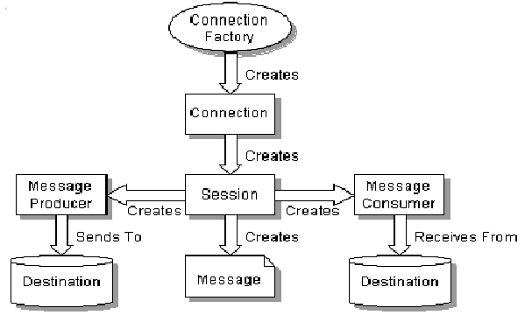
图３-３ JMS客户机开发流程图
下面,以点对点模式发送端为例,分析JMS客户机的是怎么运作的:
1.通过一个Properties类，并把上下文(Context)的字段属性值存进 Properties类的实例中,并通过InitialContext来生成系统运行的上下文环境。 一旦获取了初始上下文, 就可以利用lookup方法来从名称空间(JNDI) 获取对象。
Properties props = new Properties();
props.setProperty(Context.INITIAL_CONTEXT_FACTORY, "org.jnp.interfaces.NamingContextFactory");
props.setProperty(Context.PROVIDER_URL,"localhost:1099");
props.setProperty(Context.URL_PKG_PREFIXES,"
org.jboss.naming:org.jnp.interfaces");
InitialContext ctx = new InitialContext(props);
2.根据上下文来查找连接工厂。
QueueConnectionFactory factory=(QueueConnectionFactory) ctx.lookup("QueueConnectionFactory");
3.从连接工厂得到一个连接。当 Connection 被创建时，它处于stopped模式,意思是没有消息可以转发给它。通常会让Connection处于停止模式直到设置完成。
QueueConnection conn = factory.createQueueConnection();
4.创建会话方法时要设置两个参数：前面的boolean可决定会话是否进行事务处理的。
在事务处理的会话中,全部发送、或者全部接收作为一个单位的一组消息。 消息确认自动由commit处理，且恢复自动由rollback 处理。
在非事务处理会话中，后面的参数定义发送或接收消息时的消息确认模式。有三个用于消息确认的选项:AUTO_ ACKNOWLEDGE——使用这个选项。当消息被成功地从调用接收返回或处理消息的 MessageListener方法成功返回时,会话自动确认客户端的消息接收。DUPS_OK_ACKNOWLEDGE——这个选项告诉会话懒惰确认消息的传递。如果 JMS发送失败，这很可能造成传递重复消息，因此这个选项只用于可以忍受重复消息的消费者。它的好处是减少了会话为防止重复所要做的工作。CLIENT_ ACKNOWLEDGE——使用这个选项,客户端通过调用消息的 acknowledge()方法来确认消息。这种模式允许应用程序以一个调用来接收,处理并确认一批消息。
在这里将创建一个非事务的,自动接收的会话。
QueueSession session = conn.createQueueSession(false, QueueSession.AUTO_ACKNOWLEDGE);
5.根据上下文来查找点对点的目的地。
Queue queue=(Queue)ctx.lookup("queue/queueforchen");
6.通过向会话的 createProducer方法传入Queue或Topic来创建 MessageProducer。可以使用MessageProducer来向Destination发送消息。
MessageProducer producer= session.createProducer(queue);
7.定义一个String的消息体,并把“content”赋予消息体tmsg。
TextMessage tmsg = session.createTextMessage(“content”);
8.发送消息。
producer.send(tmsg);
9.最后,消息发送完毕后,要关闭会话和关闭连接。以免造成资源的浪费。
session.close ();
conn.close();
点对点接收端方面,消息接收时的上下文初始化过程和发送是类似的,只是对象不一样。当会话把目的地queue传给接收者并且开始连接的时候,这时需要定义一个“空白”的消息来等待接收。这里以同步方式接收。
QueueReceiver receiver=session.createReceiver(queue);
conn.start();
Message msg = receiver.receive();
判断msg是否为TextMessage类型。如果为判断为真,把msg转化为TextMessage类型,并把消息体内容赋予tmsg。最后,把消息体的内容打印在服务器后台上。
if(msg instanceof TextMessage )
{
TextMessage tmsg = (TextMessage) msg;
String content = tmsg.getText();
System.out.println(content);
}

3.5主题的持久订阅
由于主题消息需要先订阅再接收。如果非持久的主题订阅在接收的过程中与服务器失去了关联,那么它将无法获取后面主题发布的消息。但是,还是有方法使主题订阅在脱机的情况下,先把主题发布的消息先保存起来,等到下次需要获取时可以拿来使用。首先,我们要在目的地的配置里面确定权限,权限名可以随便定。最简单的配置方法就是在guest权限里面增加或者使权限操作create=“true”, create的含义就是“是否允许该权限用户进行持久订阅”。其它权限操作还有read和write,其含义分别为“是否允许接收消息”和“是否允许发送消息”。一般地，未定义权限的应用,中间件都会视其为guest用户对待,不需要定义用户和密码。如果在用户权限定义了用户名,密码和相应权限(如果在login-config.xml里面的安全域定义里面使用关系数据库,可以在数据库里面直接添加和删除用户权限；如果安全域定义里面使用文件的形式,先把jboss_home/docs/examples/jms/file-state-server.xml 复制到 jboss_home/server/default/deploye/jms目录下,然后把jboss_home/docs/examples/jms/conf/jbossmq-state.xml复制到 jboss_home/server/default/conf目录下，接着删除jboss_home/server/default/deploy/jms/hsqldb-jdbc-state-service.xml,并在login-config.xml的安全域定义里把使用关系数据库的配置xml语句注释掉，把使用文件的xml已经屏蔽的注释去掉，用户权限的用户名和密码可以在jbossmq-state.xml里面修改),那么在createTopicConnection里面设置用户名,密码。这样才能使用持久订阅功能。
conn = factory.createTopicConnection(“username”, “password”);
ls_use是提供给持久订阅的一个描述,它是String 类型,它要具有唯一性。它是获取持久消息的唯一凭证。
TopicSubscriber receiver= session.createDurableSubscriber(destination,ls_user);

3.6消息的两种接收方式
同步接收:客户端可以要求MessageConsumer的下一个消息使用receive()方法。该receive()方法表示使用方明确要求发送方传送消息并使用该消息。根据请求消息时使用的方法，同步使用方可选择等待或无限期消息到达，等待指定的时间或者在不存在可供使用的消息时立即返回。
异步接收:客户端可以向MessageConsumer注册一个实现了 MessageListener接口的对象。当会话线程调用消息侦听器对象的onMessage()方法时,若消息到达消费者,通过调用监听器的onMessage方法来转发接收过来的消息，客户端将消费该消息。

第四章 基于JMS消息中间件的应用研究

４.1 消息的输出处理
不管是点对点模式还是主题订阅和发布模式,消息一旦被接收了,就不再保存在持久化关系数据库或者文件中。所以,若要将接收到的数据以日志的形式保存下来,只能通过把接收过来的数据再次转存到数据库中。这里可以利用EJB通过实体Bean的对象向关系数据库映射来实现数据的持久化存储。
EJB(Enterprice JavaBeans)是一个用于分布式业务应用的标准服务端组件模型。采用EJB架构编写的应用是可伸的、事务性的、多用户安全的。可以一次编写这些应用，然后部署在任何支持EJB规范的服务器平台上[4]。
EJB定义了三种企业Bean，分别是会话 Bean（Session Bean），实体Bean（Entity Bean）和消息驱动 Bean（MessageDriven Bean）。
会话Bean用于实现业务逻辑，它分为有状态bean和无状态 bean。每当客户端发出EJB调用请求时，容器就会选择一个 Session Bean 来为客户端服务。会话Bean 可以直接访问数据库，但更多时候，它是通过实体Bean 实现数据访问。实体 bean代表真实物体的数据。在 EJB3.0 中，实体bean 仅作为普通 Java 对象来使用，它负责跟数据库表进行对象与关系映射（O/R Mapping） 。消息驱动Bean(MDB)是设计用来专门处理基于消息请求的组件，它能够收发异步JMS 消息，并能够轻易地与其它 EJB交互。它特别适合用于当一个业务执行的时间很长，而执行结果无需实时向用户反馈的这样一个场合。
1.点对点模式的设计：
为了使用EJB来获取和存储消息，我们首先要设计JMS发送端和接收端的消息传送格式。这里选择ObjectMessage的消息类型，并定义了MessageEntity类文件来使这些消息对象序列化。经过序列化的消息就可以以ObjectMessage消息类型发送出去。并且使用了消息选择器来限定消息的接收者。只有能够与消息属性匹配的接收者才能接收消息。
EJB的设计也是根据传送的消息类型和格式作为出发点。在实体Bean MessageOfQueue类中，除了定义与前面MessageEntity类相对应的消息属性外，还要定义一个messageid作为消息表的主键，来作为消息对象的唯一标识。会话Bean MessageOfQueueDAOBean类的作用是处理和给页面打印结果，有业务逻辑功能。它把JMS传过来的消息通过实体Bean映射到数据库中。如果要获取消息对象信息，也是通过实体Bean映射数据库来获取消息对象。最后，WEB页面可以通过远程接口MessageOfQueueDAO类以查找JNDI的方式来调用EJB。
过程演示如下：
(1)用户chen准备向god发送消息。
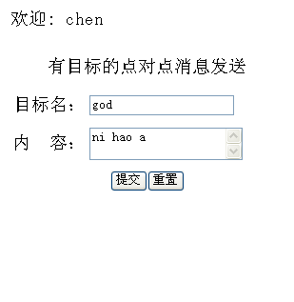
图4-1 点对点消息的输出处理流程１
(2)chen发送成功。
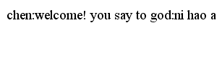
图4-2 点对点消息的输出处理流程2
(3)使用MySQL数据库查询消息。
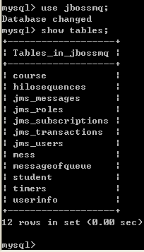
图4-3 点对点消息的输出处理流程3
(4)chen发送的消息已经保存在关系数据库里面了，一旦消息被取走，数据库里面的消息将会消失。
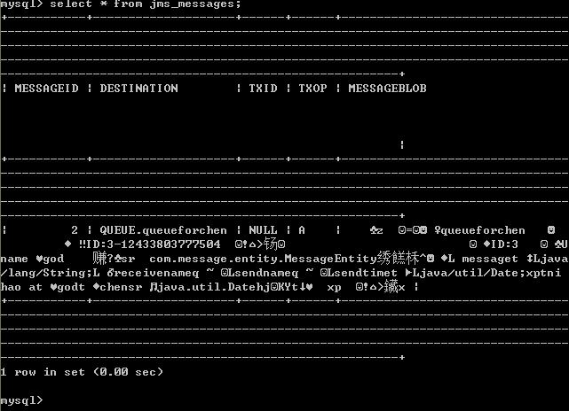
图4-4 点对点消息的输出处理流程4
(5)god接收消息，结果打印在WEB页面上。
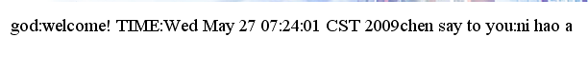
图4-5 点对点消息的输出处理流程5
(6)通过EJB将消息持久化。
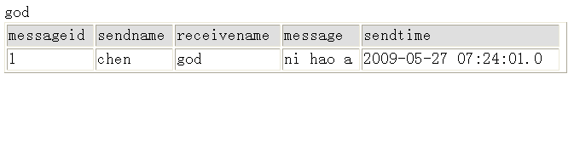
图4-6 点对点消息的输出处理流程6
2.发布订阅模式的设计
主题订阅不使用消息选择,原因在于：主题订阅意义在于感兴趣的订阅者都能获取消息,若使用了消息选择,意义就不明显了。EJB的设计类似，不同的是实现了异步的接收。
由于是异步监听,servlet会以小程序的形式在JBoss服务器上一直运行。异步监听的过程采用了线程控制的方法，如果文本输入的内容是“stop”，就关闭所有的监听。在servlet的生命周期内，如果不在WEB页面限定的显示时间内结束操作,那么WEB页面将无法显示结果。后台的消息打印以及EJB的处理很好地解决这个问题，尽管WEB页面没有显示内容。
由于两个实例调用同一个servlet时,前面运行的实例的全局变量就会被后面运行的实例的全局变量的值覆盖，原因是共享了servlet线程池。最简单解决的方法就是实现SingleThreadModel接口,这样servlet引擎将为每个新的请求创建一个单独的Servlet实例，缺点就是引起大量的系统开销。
过程演示如下：
(1)chen发布主题。
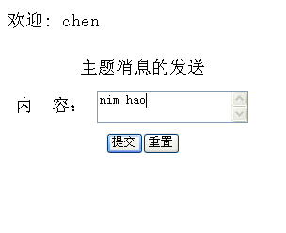
图4-7 订阅发布的输出处理流程１
(2)由于采用异步接收，关系数据库中的消息一下子被订阅者取走，这里根据JBoss的后台来显示操作结果。
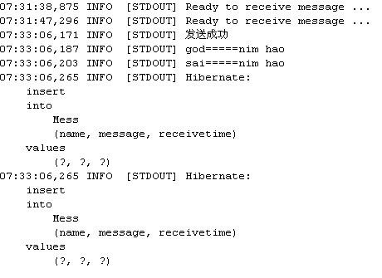
图4-8 订阅发布的输出处理流程2
(3)用户sai 接收到消息，通过EJB持久化消息来打印。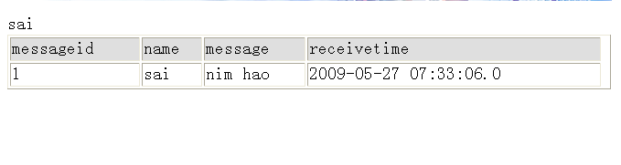
图4-9 订阅发布的输出处理流程3
(4)同样,god也接收到消息，通过EJB持久化消息来打印。
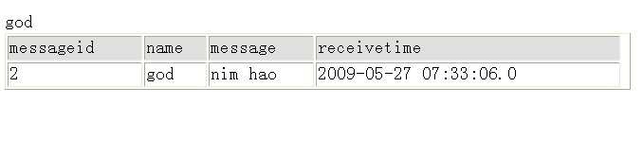
图4-10 订阅发布的输出处理流程4

(5)chen终止订阅者的线程。
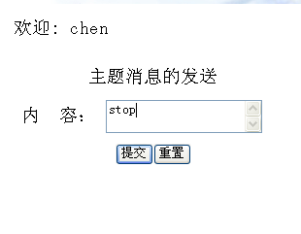
图4-11 订阅发布的输出处理流程5
(6)后台操作结果。
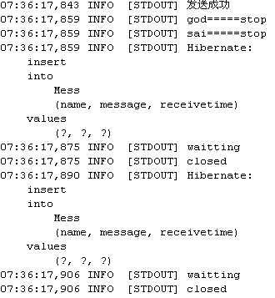
图4-12 订阅发布的输出处理流程6

４.2 分布式系统的模拟
假设Client1是母公司, Client2 、Client3是它的子公司。 母公司要向子公司查询资料,且子公司与母公司是密切联系着的,这时订阅/发布模式可以较好地处理该问题[5]。
Client1是数据库查询语句的发送端和查询结果的接收端，查询语句是以主题发布的形式发送。因此，接收端要先订阅消息。Client2和Client3是主题订阅的客户端，采用异步的接收方式，能够实时接收Client1的查询语句进行处理。不同的是，Client2采用mysql数据库，Client3采用access数据库。
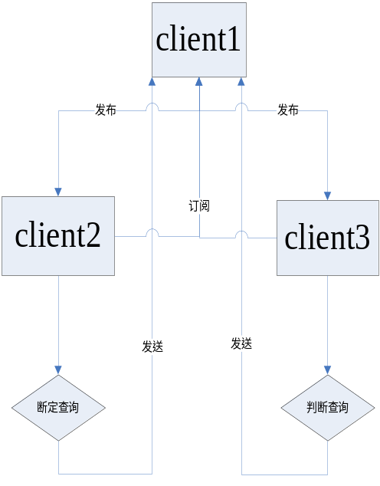
图4-13 分布式系统的模拟
实现很简单, Client2和Client3的onMessage()方法里面一旦有消息接收,就分别执行JDBC查询和JDBC-ODBC桥查询,有结果就把结果以点对点的形式发送回去。Client1可以随时接收。

过程演示如下：
1.Client2 、Client3进行异步监听。
图4-14 分布式模拟流程1

2.Client1在文本框里面输入”select * from user where username='chen'”。

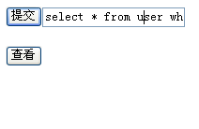
图4-15 分布式模拟流程2

(3)数据库中数据的显示，表明消息中间件已经接受到来自Client2 和Client3的返回结果，此时Client1可以读取消息了。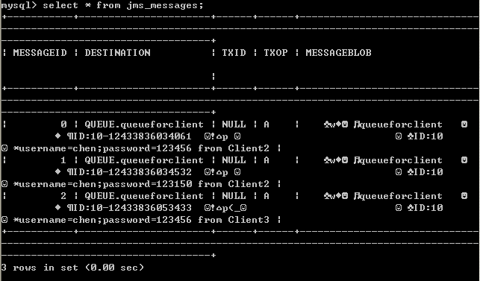
图4-16 分布式模拟流程3

４.3 远程教育系统的学生选课模块
学生选课模块建立在J2EE平台基础之上，是一次基于JMS的,采用JSP，servlet以及消息驱动Bean技术相结合,开发企业分布式应用程序的成功案例。基于JMS的消息驱动Bean可以运用到那些对实时性要求不高，但要保证高可靠性的异步传输的系统中[6]。
该模块包括老师定课功能和学生选课功能。学生选课前老师要把课程定好,学生才可以通过该课程信息进行选课。
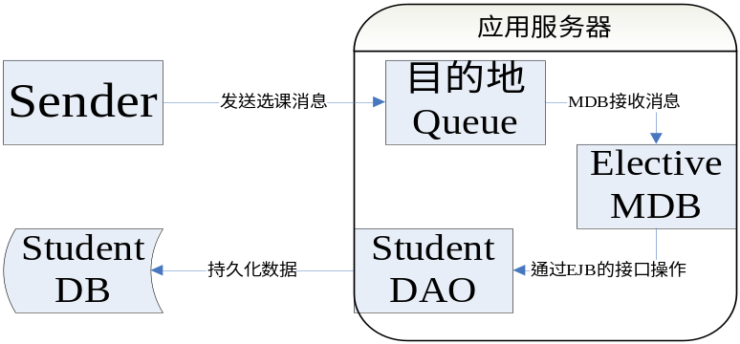
图4-17 学生选课流程图

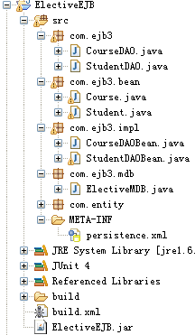
图4-18 EJB框架图
在该工程中,com.ejb3包是EJB的接口类,com.ejb3.bean包里包含了EJB的实体Bean类,com.ejb3.impl包里是会话Bean类,com.ejb3.mdb则是消息驱动Bean,persistence.xml文件指定实体 Bean 使用的数据源及持久化实体管理器的默认行为。
ElectiveMDB的方法体实现了MessageListener方法,所以它是异步接收。并且它是部署到服务器，位于服务器的业务层，在服务器开启的时候就能够进行消息监听。明显地, ElectiveMDB里面主要实现了会话Bean的业务逻辑,一旦有消息接收过来了,就自动调用EJB的逻辑功能。这个过程是自动的。
StudentDAOBean会话Bean与CourseDAOBean会话Bean实现的业务逻辑的几乎是一样的。唯一特别的是，当一门课被选的时候，CourseDAOBean会话Bean要对选课的限制人数减一。

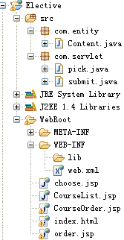
图4-19 客户端框架图
由于客户端跟服务器的业务逻辑不关联，只需要编写简单的JSP表单的提交，servlet的JMS发送程序，以及实现EJB的JPQL查询打印。
过程演示如下：
1.在IE浏览器输入.“http://localhost:8080/Elective”,点“老师定课系统”,进行定课。
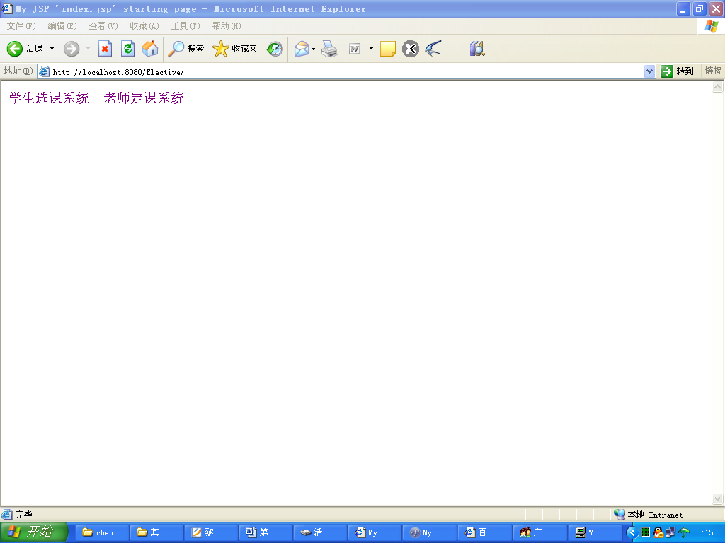
图4-20 学生选课流程1
2.可以自由定课,点“添加课程”。
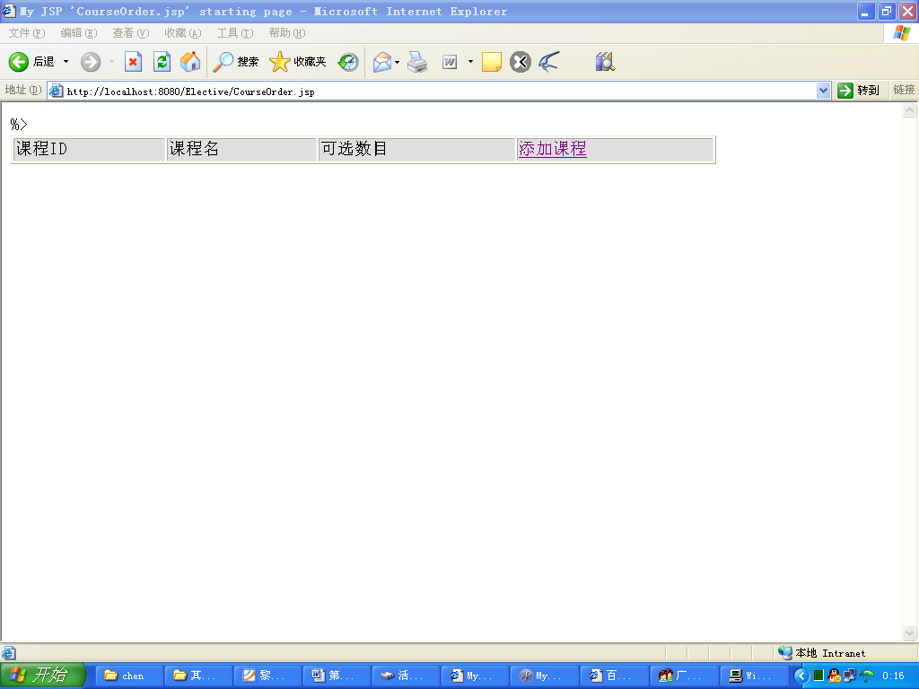
图4-21 学生选课流程2
3.输入课程名和人数。
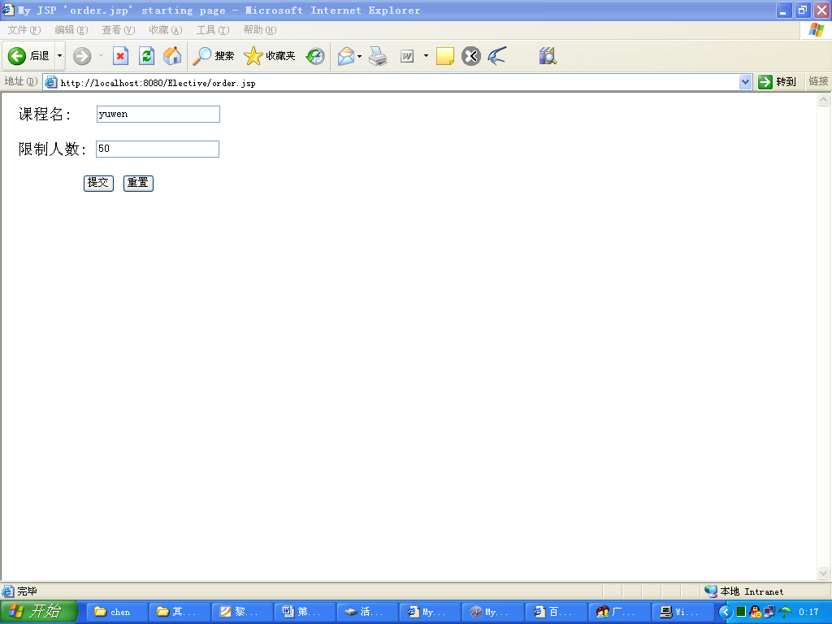
图4-22 学生选课流程3
4.操作成功,点“return”返回。
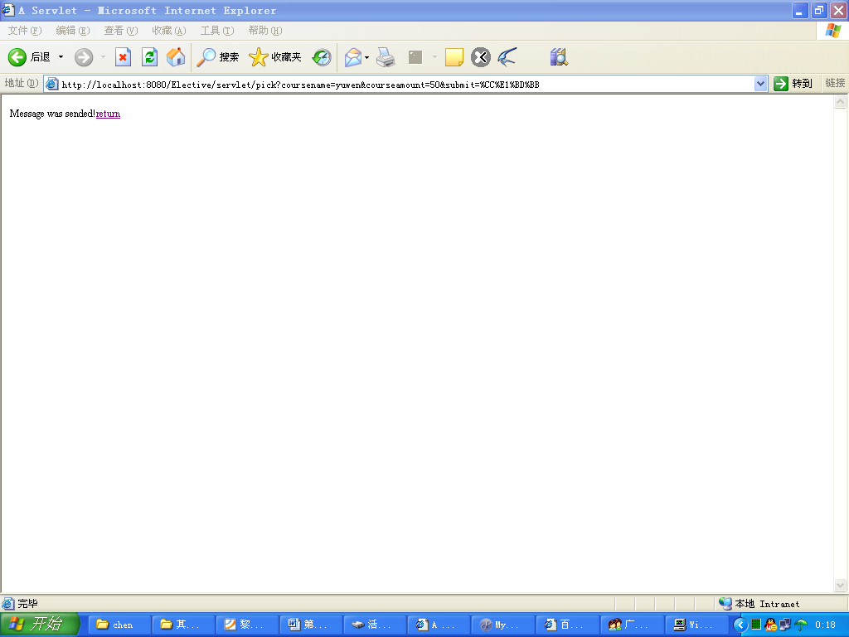
图4-23 学生选课流程4
5.返回主页面后,点“学生选课系统”,查看课程和选课情况。这里点“学生选课”进行选课。
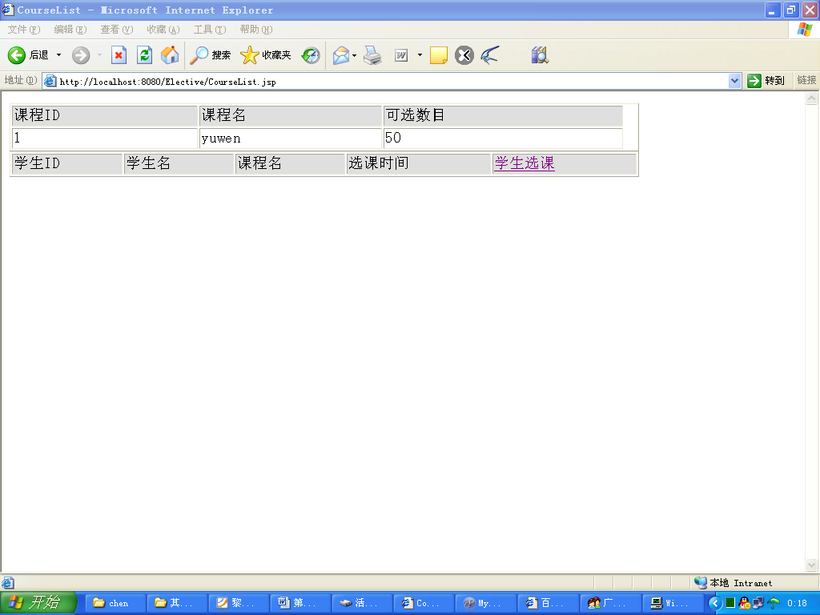
图4-24 学生选课流程5
6.添入选课信息。这里的课程ID值必须要对准已经产生的课程ID,否则提交的结果不会输入数据库。
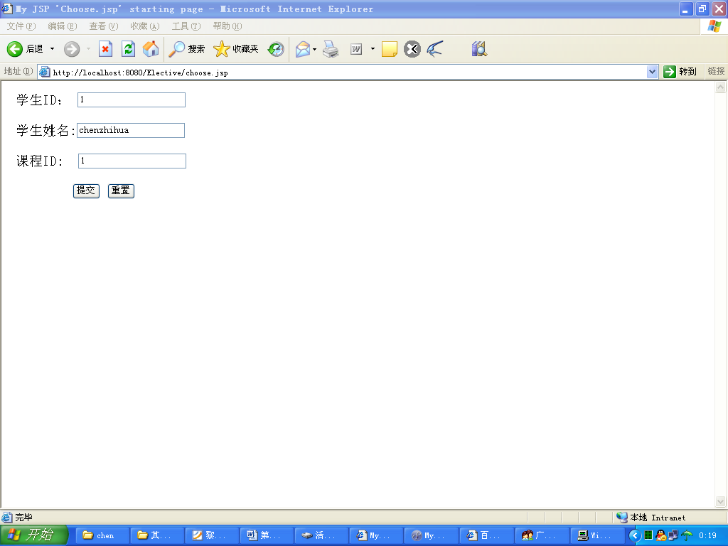
图4-25 学生选课流程6
7.返回。
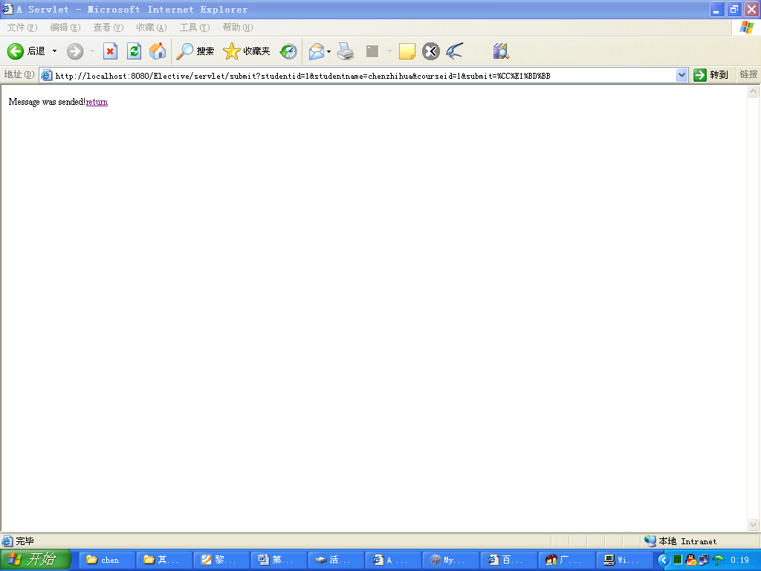
图4-26 学生选课流程7
8.进入学生选课系统查看选课情况。
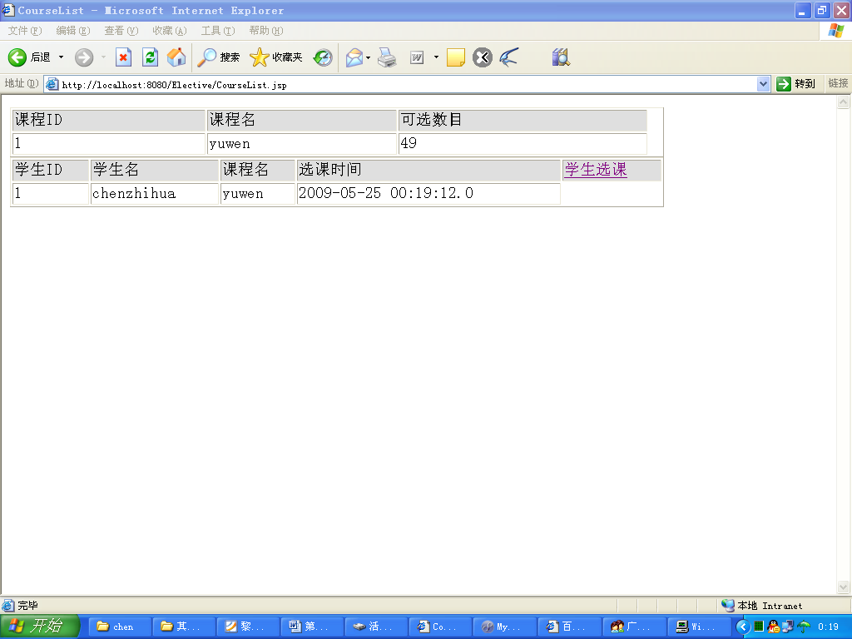
图4-27 学生选课流程8

第五章 总结
消息中间件是中间件技术的一个重要分支，它提供了一种在网络计算环境中的异步、低耦合的编程架构，能够很好地整合分布式网络的企业应用。本文通过设计JBossMQ消息中间件,能够实现点对点和订阅/发布两种模式,对两种模式的发送和接收进行了进一步的设计。并举出三种应用实例,对现实的企业应用和研究是有一定的借鉴作用。

※※※※※
致谢
时光飞逝，转眼间四年的本科生学习已经接近尾声。在这里我要感谢所有在我学习、工作和生活中支持我，帮助我的老师、同学、朋友和亲人。
衷心感谢我的导师齐艳珂老师。在我进行毕业设计期间，由于自己的压力很大，有一段时间的工作效率很低。但在齐老师开导下，继续站了起来，完成了大学四年最关键的毕业设计。并且，在毕业设计中给了我很多建议，让我很顺利地完成了学业。在此，我向齐老师致以最诚挚的敬意!
感谢计算机系四年来的培养，让我的大学生活过得充实。感谢0510062班，在这个班能让我感受到集体的力量。感谢以前帮助过我的同学,我是不会忘记你们的关心和帮助。
最后，感谢我的家人，他们在我大学生活期间给予了全力的支持，使我能安心完成学业。

参考文献
[1] 刘凯.郭清顺.基于JMS的消息队列中间件设计与应用研究. 广州:中山大学.2005.6
[2] 陈明.潘家铭.阎保平. 消息中间件的设计与实现. 北京: 中国科学院计算机网络信息中心.2005
[3] Jboss官方网站. http://www.jboss.org
[4] 黎活明. EJB3.0入门经典.北京.清华大学出版社.2008.6
[5] 付长伟.毕于深.韩爱荣 .jms在基于j2ee架构的电子商务系统中的应用.辽宁石油化工大学.2004
[6] 秦勇.李腊元.基于JMS的消息EJB在远程教育系统中的应用研究.安徽建筑工业学院计算机与信息工程系.2005.12

附录：
MessageOfQueue.java
……
@SuppressWarnings("serial")
@Entity
@Table(name = "MessageOfQueue")
public class MessageOfQueue implements Serializable{
private Integer messageid;
private String message;
private String sendname;
private String receivename;
private Date sendtime;
@Id
@GeneratedValue(strategy=GenerationType.AUTO)
public Integer getMessageid() {
return messageid;
}
public void setMessageid(Integer messageid) {
this.messageid = messageid;
}
@Column(nullable=false,length=128)
public String getMessage() {
return message;
}
public void setMessage(String message) {
this.message = message;
}
……
}
@Entity表明这个是一个实体Bean.
@Table(name = "MessageOfQueue")指定实体Bean所要映像的表MessageOfQueue。
@Id指定实体Bean的主键，这里指定messageid为主键.
@GeneratedValue指定主键的生成方式.GenerationType.AUTO：由容器根据数据库类型选择一种合适的主键生成方式，这种方式带有随机性，不同的JPA实现产品做法各有不同，对于本例而言，Hibernate知道Mysql支持ID 自增长，所以会选择GenerationType.IDENTITY.
@Column指定实体Bean的成员属性映像到数据表中的哪一个字段和该字段的一些结构信息.
该实体Bean定义五个私有成员,并且每个私有成员都采用了get和set来作为其的成员函数.其中messageid为主键.

MessageOfQueueDAOBean.java
……
@Stateless
@Remote (MessageOfQueueDAO.class)
public class MessageOfQueueDAOBean implements MessageOfQueueDAO{
@PersistenceContext(unitName="jbossmq") protected EntityManager em;
public void insertMessageOfQueue(MessageOfQueue messageofqueue) {
em.persist(messageofqueue);
}
public List<MessageOfQueue> getMessageOfQueueByReceiveName(String receivename) {
Query query = em.createQuery("select o from MessageOfQueue o where o.receivename='"+receivename+"' order by o.messageid");
return (List<MessageOfQueue>) query.getResultList();
}
@SuppressWarnings("unchecked")//关闭unchecked警告
public List<MessageOfQueue> getMessageOfQueueList() {
Query query = em.createQuery("select o from MessageOfQueue o order by o.messageid ");
return (List<MessageOfQueue>)query.getResultList();
}
}
@Stateless指明这是一个无状态会话Bean。
@Remote指定这个无状态Bean的 remote 接口。
@PersistenceContext注释动态注入EntityManager 对象em.
Persist()方法把实体实例化的数据保存进数据库中.通过执行 JPQL 操作 createQuery()来查询，最后通过getResultList来返回查询结果。
MessageOfQueueDAO.java
……
public interface MessageOfQueueDAO {
public void insertMessageOfQueue(MessageOfQueue messageofqueue);
public List<MessageOfQueue> getMessageOfQueueList();
public List<MessageOfQueue> getMessageOfQueueByReceiveName(String receivename);
}

Client2:receive2.java
……//
public void onMessage(Message msg) {
try
{
TextMessage tmsg = (TextMessage) msg;
String content = tmsg.getText();
System.out.println("Client2 receive the message "+content);
final String DRIVER ="org.gjt.mm.mysql.Driver";
final String DBURL ="jdbc:mysql://localhost/user_test";
final String DBNAME ="root";
final String DBPASSWORD ="123150";
Connection conn =null;
Statement stm =null;
ResultSet rs =null;
String sql =content;
try
{
Class.forName(DRIVER);
conn=DriverManager.getConnection(DBURL,DBNAME,DBPASSWORD);
stm = conn.createStatement();
rs=stm.executeQuery(sql);
while(rs.next()){
QueueConnection conn1 = null;
QueueSession session1 = null;
try {
……//省略消息的创建过程
String username=rs.getString(1);
String password=rs.getString(2);
TextMessage tmsg1 = session1.createTextMessage("username="+username+";"+"password="+password+" from Client2");
producer.send(tmsg1);
System.out.println("消息发送成功!");
}
……//控制
}
Client3:receive3.java
public void onMessage(Message msg) {
try
{
TextMessage tmsg = (TextMessage) msg;
String content = tmsg.getText();
System.out.println("Client3 receive the message "+content);
String url = "jdbc:odbc:chen";
Connection conn2 =null;
Statement stm =null;
ResultSet rs =null;
String sql =content;
try
{
Class.forName("sun.jdbc.odbc.JdbcOdbcDriver");
conn2 = DriverManager.getConnection(url, "", "");
Statement stmtNew = conn2 .createStatement();
rs = stmtNew.executeQuery(sql);
while(rs.next()){
……//消息的发送和控制.
}
}

ElectiveEJB
ElectiveMDB.java
……
@MessageDriven(activationConfig =
{
@ActivationConfigProperty(propertyName="destinationType",
propertyValue="javax.jms.Queue"),
@ActivationConfigProperty(propertyName="destination",
propertyValue="queue/queueforchen"),
@ActivationConfigProperty(propertyName="acknowledgeMode",
propertyValue="Auto-acknowledge")
})
public class ElectiveMDB implements MessageListener
{
public void onMessage(Message msg)
{
try {
if(msg instanceof ObjectMessage)
{
ObjectMessage omsg = (ObjectMessage) msg;
Content content=(Content)omsg.getObject();
//获取Object消息的各个属性值.
int studentid=content.getStudentid();
String studentname=content.getStudentname();
int courseid=content.getCourseid();
Properties props = new Properties();
props.setProperty("java.naming.factory.initial",
"org.jnp.interfaces.NamingContextFactory");
props.setProperty("java.naming.provider.url", "localhost:1099");
props.setProperty("java.naming.factory.url.pkgs", "org.jboss.naming");
InitialContext ctx = new InitialContext(props);
//JNDI查找,并通过EJB接口调用EJB.
CourseDAO coursedao=(CourseDAO)ctx.lookup("CourseDAOBean/remote");
//通过课程ID获取课程名.
String coursename=coursedao.getCourseNameByID(courseid);
//-----------------------------------------------------
Properties props1 = new Properties();
props1.setProperty("java.naming.factory.initial", "org.jnp.interfaces.NamingContextFactory");
props1.setProperty("java.naming.provider.url", "localhost:1099");
props1.setProperty("java.naming.factory.url.pkgs", "org.jboss.naming");
InitialContext ctx1 = new InitialContext(props1);
StudentDAO studentdao =(StudentDAO)ctx1.lookup("StudentDAOBean/remote");
Student student = new Student();
student.setStudentid(studentid);
student.setData(new Date());
student.setStudentname(studentname);
student.setCoursename(coursename);
//插入学生信息.
studentdao.insertStudent(student);
//选课人数减一.
coursedao.reduceCourseamount(courseid);
}
}
catch (Exception e)
{
e.printStackTrace();
}
}
}

@MessageDriven注释表明其是一个MDB.
@ActivationConfigProperty注释定义了目的地类型,目的地名以及消息的确认方式.

Student.java
……
@SuppressWarnings("serial")
@Entity
@Table(name = "Student")
public class Student implements Serializable{

private Integer increaseid; //主键,实现自动递增.
private Integer studentid; //存储学生ID.
private String studentname; //存储学生名.
private String coursename; //存储课程名,与Course实体的coursename相关联.
private Date data; //存储MDB完成操作的时间.
……//getting and setting
}
StudentDAOBean.java
……
@Stateless
@Remote (StudentDAO.class)
public class StudentDAOBean implements StudentDAO {
@PersistenceContext(unitName="jbossmq") protected EntityManager em;
//增加一个学生信息实例.
public void insertStudent(Student student) {
em.persist(student);
}
//根据学生ID获取一个学生实例.
public Student getStudentByID(int studentid) {
return em.find(Student.class, studentid);
}
//将所有的学生实例打印出来.
@SuppressWarnings("unchecked")//关闭unchecked警告
public List<Student> getStudentList() {
Query query = em.createQuery("select o from Student o order by o.studentid asc");
return (List<Student>) query.getResultList();
}
}
StudentDAO.java
…….
public interface StudentDAO {
public void insertStudent(Student student);
public Student getStudentByID(int studentid);
public List<Student> getStudentList();
}

Course.java
……
@SuppressWarnings("serial")
@Entity
@Table(name = "Course")
public class Course implements Serializable{

private Integer courseid; //主键,课程ID,数值递增.
private String coursename; //存储课程名.
private Integer courseamount //存储课程人数.;
……//getting and setting.
}

CourseDAOBean.java
……
@Stateless
@Remote (CourseDAO.class)
public class CourseDAOBean implements CourseDAO {
@PersistenceContext(unitName="jbossmq") protected EntityManager em;
//增加一个课程实例.
public void insertCourse(Course course) {
em.persist(course);
}
//根据课程ID,返回对应课程名.
public String getCourseNameByID(int courseid) {
Course course= em.find(Course.class, courseid);
return course.getCoursename();
}
//当课程被选的时候,根据课程ID,对应的课程名减一.
public void reduceCourseamount(int courseid ) {
Course course= em.find(Course.class, courseid);
int amount=course.getCourseamount();
amount=amount-1;
course.setCourseamount(amount);
}
//返回所有课程实例.
@SuppressWarnings("unchecked")//关闭unchecked警告
public List<Course> getCourseList() {
Query query = em.createQuery("select o from Course o order by o.courseid asc");
return (List<Course>) query.getResultList();
}
}

CourseDAO.java
……
public interface CourseDAO {
public void insertCourse(Course course);
public String getCourseNameByID(int courseid);
public List<Course> getCourseList();
public void reduceCourseamount(int courseid );
}

